Творческий проект
Разработка и создание арт-объекта
на международный конкурс "Котовасия"
Разряд: скульптура, дизайн
Актуальность, значимость
Детская художественная кшола №1 является организатором Международного конкурса детского юмористического рисунка "Котовасия", где представлены сотни работ, выполненные в различной технике-графика, ДПИ, керамика и множество других.

Вытекающее противоречие
Появляется необходимость создать необычный, яркий, эффектный образ из нового, необычного материала. Кроме того, с расчетом на реализацию в материале.

Проблема
Перед нами встала задача придумать новую технику, с расчетом на реализацию в долговечном материале(металл, бетон, дерево).Мы остановились на сложной технике папье-маше. Она заключается в наращивании массы из бумаги, последующей обработке монтажной пеной и завершающем слое газет с последующей росписью.

Цель
Создание стильного яркого образа кота, исходя из особенностей материала.

Объект, предмет
Учащиеся ДХШ№1 11-13 лет. Знакомство детей с аналогами и работами учащихся для понимания выигрышных образов, техники, ходов.
Работа начинается с выбора характера персонажа, его темперамента. Далее следуют эскизные образы с поиском выигрышного размера, позы, мимики, цветовой гаммы и формообразования.

Новизна
Нами представлена объемная композиция арт-объекта " Разбойники из деревни Котеево". Новизна заключается:
- в относительно большом размере котов для подобного конкурса(коты больше самого ученика 13 лет).
- уникальная техника, сочетание папье-маше, мешковины и монтажной пены(для прочности изделия)
- в ярких, выразительных образах котов, передаче характера каждого героя
-в возможности реализации в жизни

Практическая значимость
Проект удался, ученик взял Гран-при конкурса, было принято решение реализовать его, отлив из бетона и установить во дворе художественной школы как арт-объект.

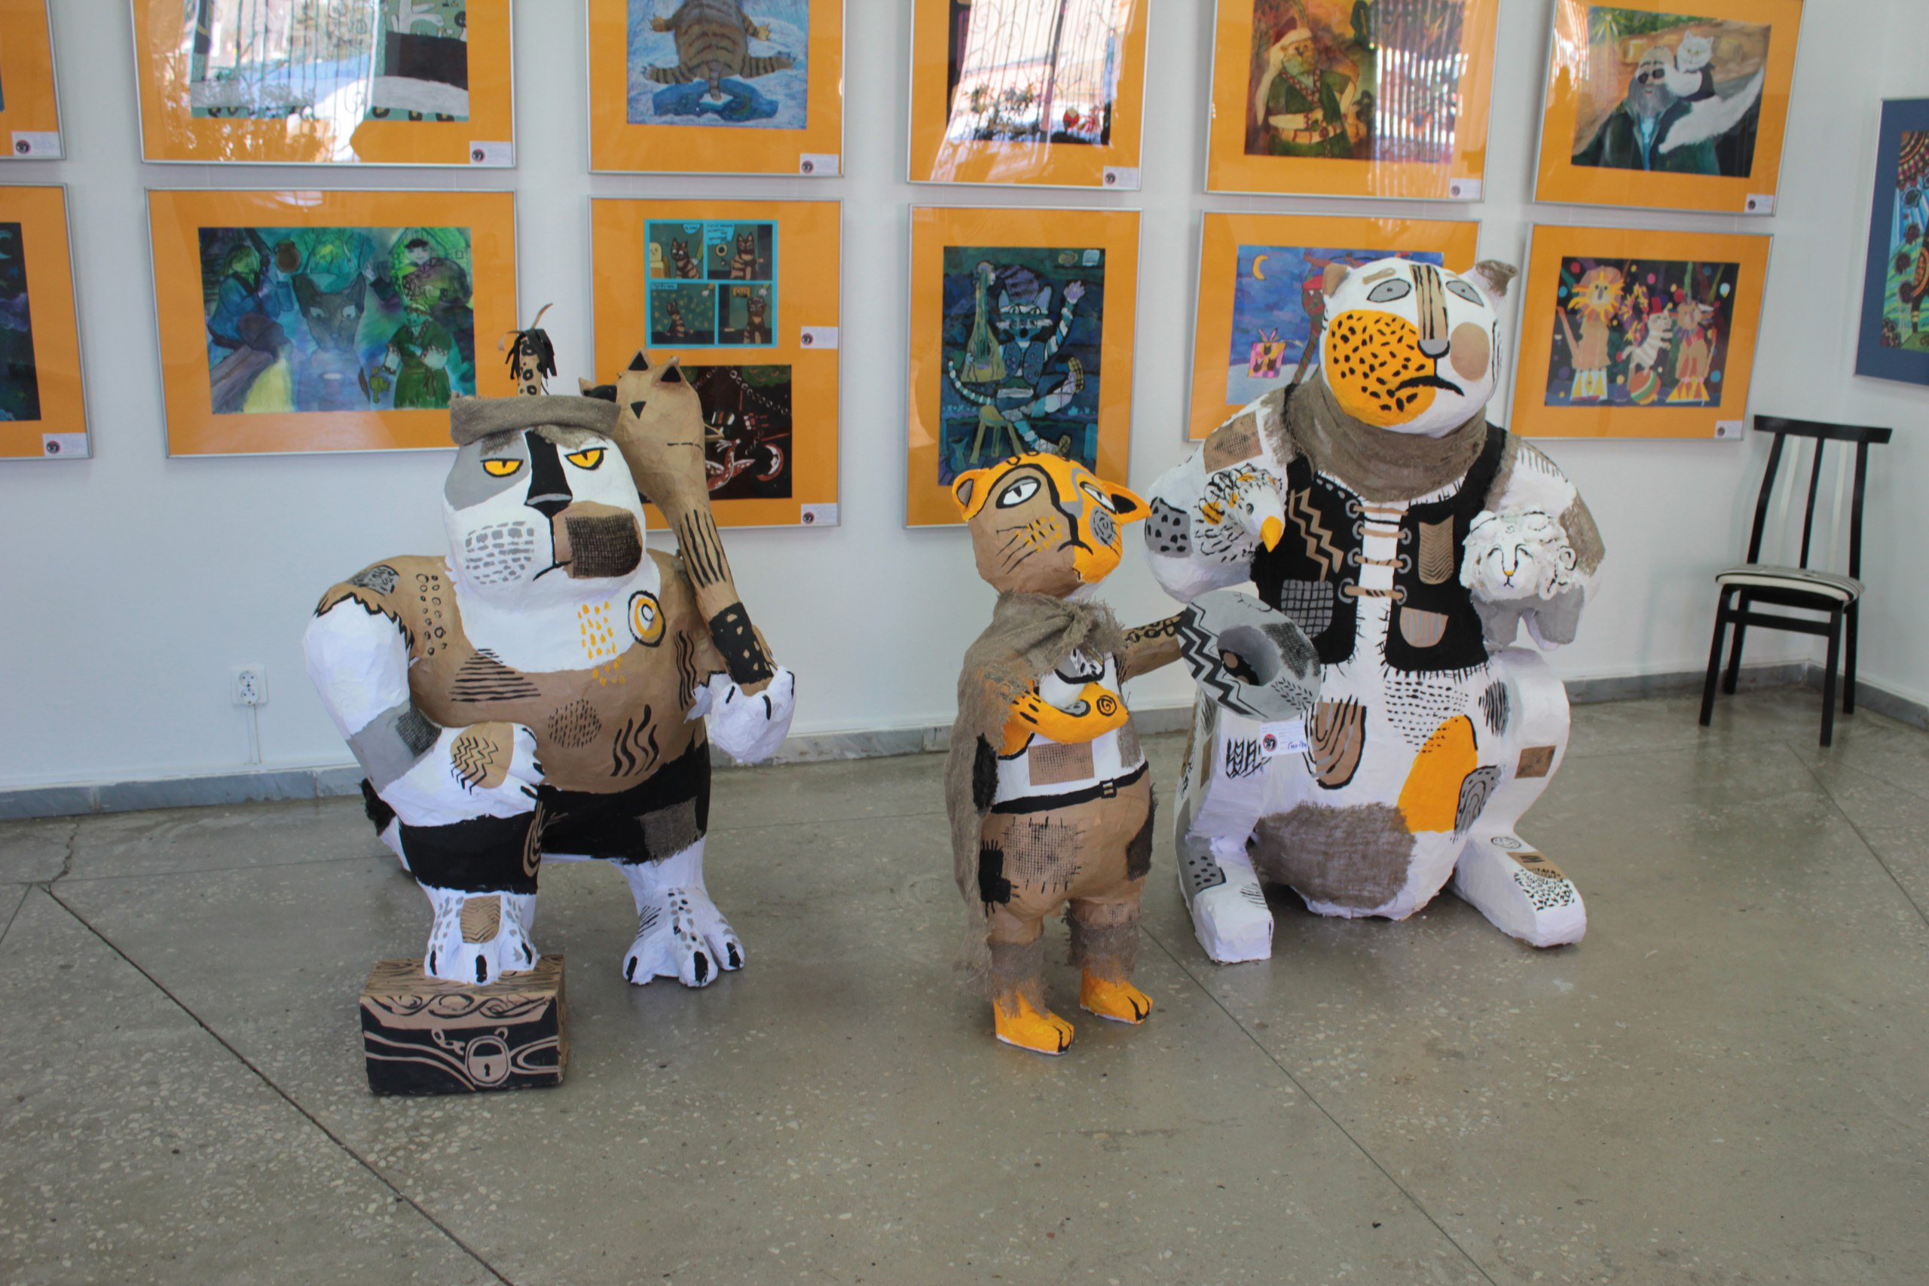
Работа ученика 7-ого класса Филатова Михаила.

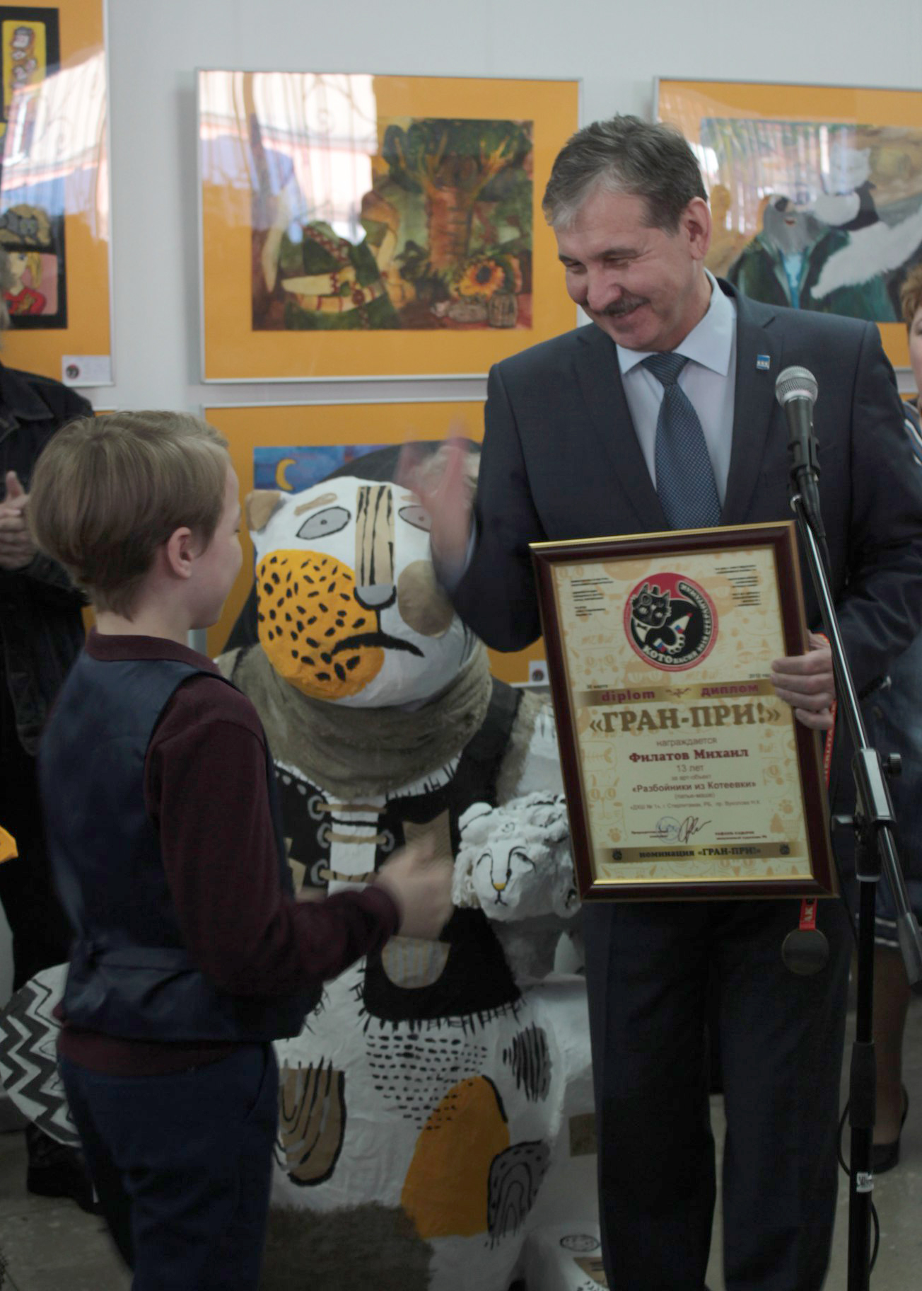
Вручение награды.

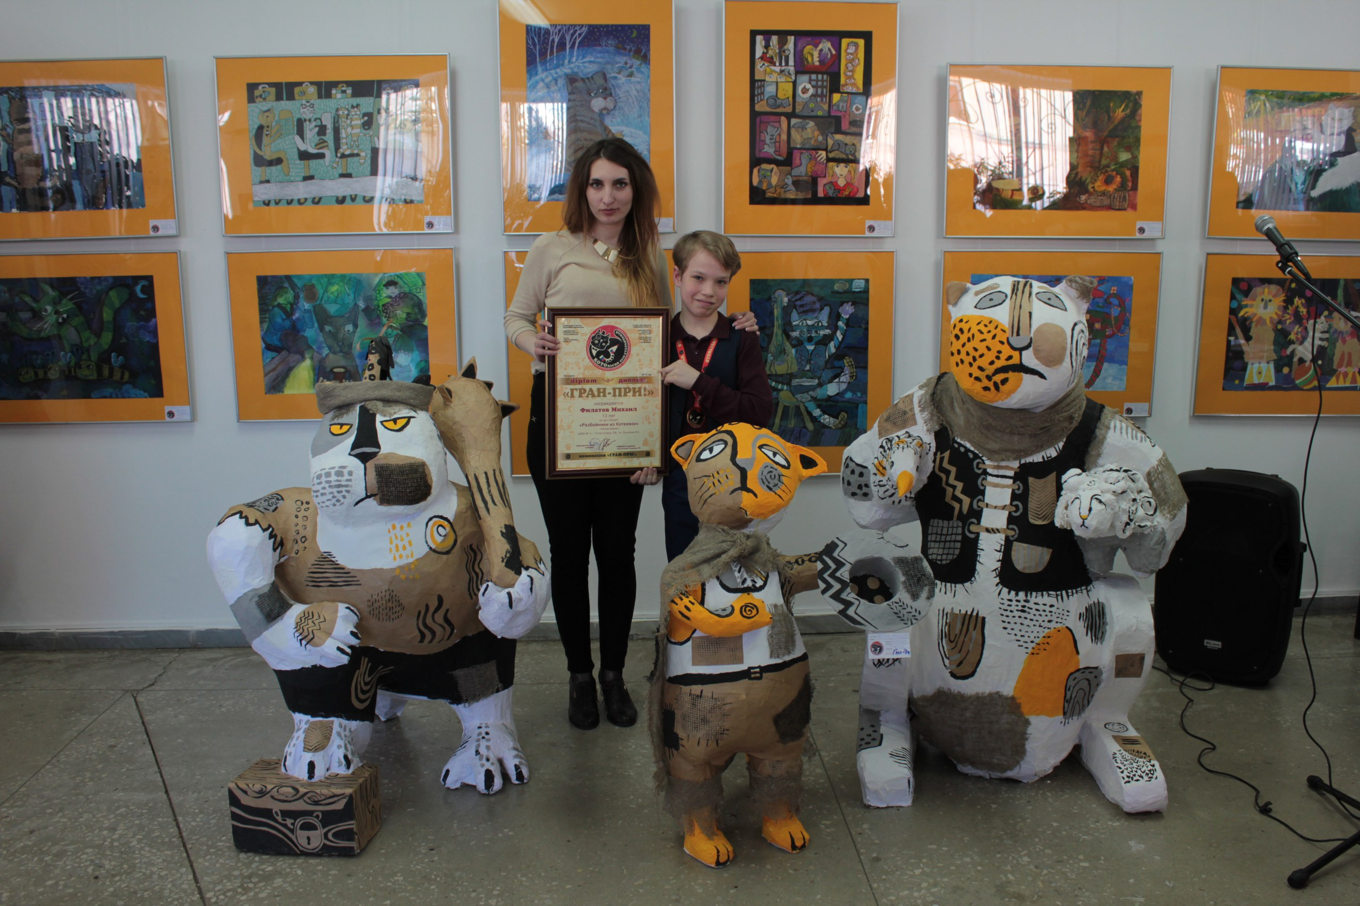
Ученик и проект.

